

АМЖИЛТ АКАДЕМИ

УДИРДАГЧ БАГШ: А.ГАНДУУЛГА

ГҮЙЦЭТГЭСЭН : ПҮРЭВДОРЖ ЧИНБАТ

АМЬТНЫ БАРАА БҮТЭЭГДЭХҮҮНИЙГ

ХЯЛБАР, ОНЛАЙН ХЭЛБЭРЭЭР ЗАХИАЛАХ, ХУДАЛДАН АВАХ ПЛАТФОРМ

Төгсөлтийн дипломын ажил

УЛААНБААТАР ХОТ

2023 ОН

**Гарчиг**

Сэдвийн сонголт

* Сэдвийн танилцуулга
* Сэдвийн зорилт

Онолын хэсэг

* HTML
* CSS
* REACT
* NODEJS
* MySQL

Төсөлийн хэсэг

* Туршилт
* Хэрэгжүүлэлт

Дүгнэлт

* Ерөнхий дүгнэлт
* Адил төстэй вэб сайтын дүгнэлт

Ашигласан материалын жагсаалт

Товчилсон нэр томъёоны жагсаалт

Хавсралт

**Сэдвийн танилцуулга**

React санг ашиглан Монгол улс дахь нийт амьтан тэжээгч нарт зориулан өөрсдийн хэрэгцээнд нийцсэн амьтны бараа бүтээгдэхүүныг онлайн хэлбэрээр захиалах, худалдан авах, хүргэх чиглэлийн үйлчилгээ үзүүлэх вэб сайтын эхний хувилбарыг хийх зорилготой.

**Сэдвийн зорилт**

Дээрх зорилгод хүрэхийн тулд доорх ажлуудыг гүйцэтгэнэ.

Үүнд:

* Вэб сайтын ерөнхий загвар, дизайн, интерфэйсыг FIGMA-г ашиглан гаргах.
* React сан ашиглан програмчлах
* Функцын компонэнтэд суурилсан архитектурын талаар судлах
* NodeJS ашиглан өгөгдлийн сантай холбогдон динамик вэб сайт хийх
* Өгөгдлийн сангийн зохиомж гаргах

**Онолын хэсэг**

HTML

HyperText Markup Language (HTML) гэдэг нь веб хуудас хийхэд зориулагдсан албан ёсны /стандарт/ хэл юм. Веб хуудсыг төрөл бүрийн WEB BROWSER (интернет хөтөч) ээр үзэж болно. Интернет хөтөч нь HTML ээр хийгдсэн хуудасны элементүүдийг хэв шинжийг тодорхойлолтуудыг хөрвүүлж хэрэглэгчид үзүүлдэг программ хангамж юм. Фонт, шугам, төрөл бүрийн графикийн элементүүдийг ашиглан веб хуудсыг хэлбэржүүлэх ажиллагааг хийх боломжийг HTML бүрдүүлж өгдөг.

CSS

Cascading Style Sheets (CSS) буюу хэвүүдийн үелсэн хүснэгт нь таны веб сайтын харагдах байдлыг сайжруулах гайхалтай хэрэгсэл юм. Хэв (style) бол обьектын гадаад төрхийг тодорхойлогч параметрүүдийн багц юм. Жишээ нь бид 1-р түвшингийн бүх гарчигуудыг (<h1> таг) нэг хуудсанд улаан өнгөтэй, фонтын хэмжээ нь 24, налуу байдлаар харин өөр нэг хуудсанд хөх өнгөтэй, 12 хэмжээтэй байлгахыг хүслээ гэж бодъё. Энд гарчиг бол обьект, өнгө, хэмжээ, бичигдэх байдал бол параметрүүд. Манай обьектын параметрүүд нь өөр өөр хуудсанд өөр өөр байх юм. Өөрөөр хэлбэл хэв нь ялгаатай гэсэн үг. Хуудас дээрх догол мөр, гарчиг, текст, шугам гээд элемент бүр нь өөрийн стилтэй байж болдог. Бүх элементүүдийн хэвүүдийн багцыг хэвүүдийн хүснэгт гэж нэрлэдэг.Хэрвээ нэг элементэд хэд хэдэн хэв тодорхойлогдсон (жишээ нь гарчигт) байвал тэдгээр хэвүүдийн дарааллыг тодорхойлох зорилгоор үеийг (cascading) хэрэглэдэг.

React

Энэхүү сэдвийн хүрээнд веб сайтыг хийхдээ Javascript хэл дээр бичигдсэн React хэмээх Хэрэглэгчийн интерфэйсын санг ашигласан.

Жишээ: “React бол дэлхий дахинаа хүлээн зөвшөөрөгдсөн орчин үеийн программистуудын зайлшгүй мэдэх шаардлагадай сан юм. Хүмүүс React ийг framework гэж ихэнхдээ андуурдаг энэ бол UI сан юм.”

NodeJs

Nodejs гэж юу вэ?

* NodeJs бол Javascript ийг browser ийн гадна ажиллах зориулалттайгаар гарч ирсэн гайхалтай хэл юм
* .NodeJs нь npm гэсэн нээлттэй эхийн бэлэн сангуудтай.
* Computer/Server дээр ажиллах боломжтой. Файлтай ажиллах Read, Delete, Update Өгөгдлийн сантай холбогдож ажиллана.

NodeJs яагаад алдартай юэ?

* JavaScript ашигладаг
* Маш хурдан ажилладаг
* ( V8 engine )
* NPM

MySQL

MySQL гэж юу вэ?

1. MySQL нь вэб дээр суурилсан програм хангамжийг хөгжүүлэхэд ашигладаг мэдээллийн сангийн систем юм.

2. MySQL нь жижиг болон том програмуудад ашиглагддаг.

3. MySQL нь харилцааны өгөгдлийн сангийн удирдлагын систем (RDBMS) юм.

4. MySQL нь хурдан, найдвартай, уян хатан, хэрэглэхэд хялбар юм.

5. MySQL нь стандарт SQL (Structured Query Language)-ийг дэмждэг.

6. MySQL нь үнэгүй татаж аваад ашиглах боломжтой.

7. MySQL-ийг Майкл Видениус, Дэвид Аксмарк нар 1994 онд боловсруулсан.

8. MySQL-ийг одоогоор Oracle корпораци хөгжүүлж, түгээж, дэмжиж байна.

9. MySQL C, C++ хэл дээр бичигдсэн.

MySQL-ийн үндсэн шинж чанарууд

1. MySQL серверийн дизайн нь бие даасан модулиудтай олон давхаргат.

2. MySQL нь цөмийн хэлхээг ашиглан бүрэн олон урсгалтай байдаг.

Хэрэв боломжтой бол олон CPU-г удирдах боломжтой.

3. MySQL нь гүйлгээний болон гүйлгээний бус хадгалалтын системээр хангадаг.

4. MySQL нь өндөр хурдны урсгалд суурилсан санах ойн хуваарилалтын системтэй.

5. MySQL нь санах ойн овоолгын хүснэгтийг дэмждэг.

6. MySQL Том өгөгдлийн санг зохицуулдаг.

7. MySQL сервер нь клиент/сервер эсвэл суулгагдсан системд ажилладаг.

8. MySQL нь олон төрлийн платформ дээр ажилладаг.

**Туршилт хэрэгжүүлэлтийн хэсэг**

Navigation bar

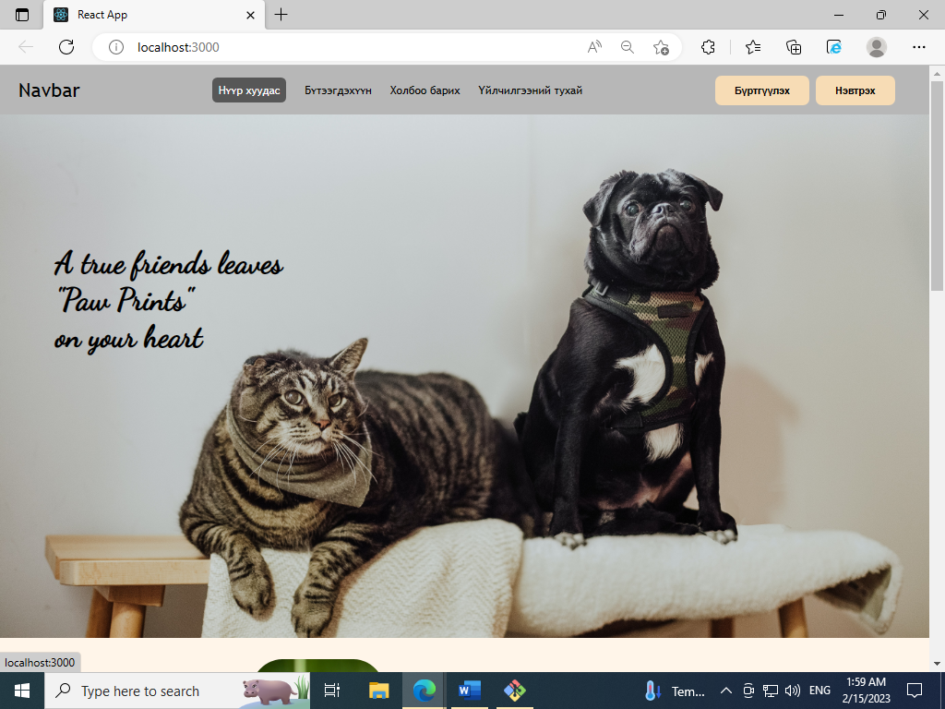

Компонентүүдийн зохион байгуулалт

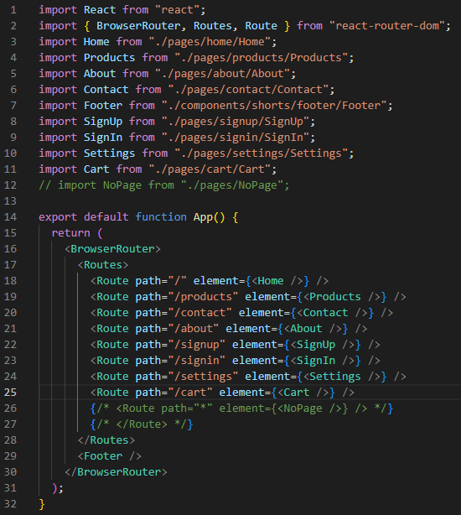

Use case диаграмм

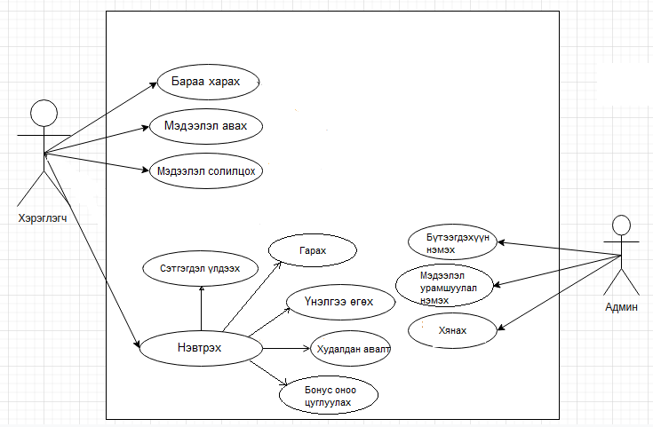

Өгөгдлийн сангийн ER диаграмм

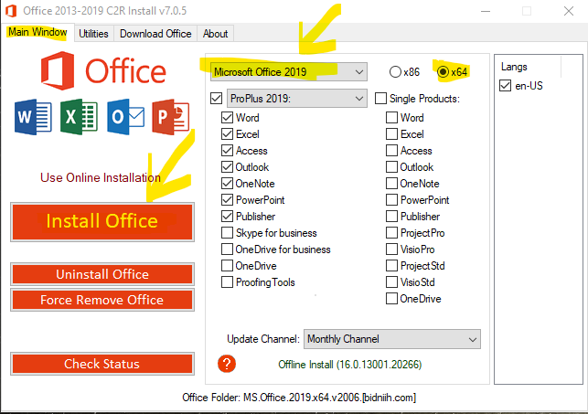

**Дүгнэлт**

Ерөнхий дүгнэлт

Энэ сэдвийн хүрээнд Javascript хэл дээр бичигдсэн React гэх санг ашиглан орчин үеийн вэб сайтууд хэрхэн бүтдэг талаар судалж өөрийнхөө хүрээнд бяцхан вэб хийсэн. Өгөгдлийн сангаа MySQL ашиглан зохиож, NodeJs back-end хэлийг ашиглан динамик вэбийг хийж гүйцэтгэлээ. Энэ ажлыг хийж гүйцэтгэхийн өмнө HTML, CSS – ийн тодорхой хэмжээний мэдлэгтэй байсны үр дүнд амжилттай хийж дуусгалаа. Энэхүү вэб – ийг хийхдээ бүх HTML CSS Javascript кодуудыг өөрөө бичсэн учир мэдэхгүй, чадахгүй зүйл олон гарч бас цаг хугацааны хувьд алдагдалтай байсан гарсан асуудлыг тухай бүрт нь засч, зөвлөгөө авч алдаагаа сургамж, хичээл, мэдлэг болгон авч чадсан.

Адил төстэй вэб сайтын дүгнэлт

Одоогийн байдлаар амьтны чиглэлтэй дотоодын сайт байхгүй тул гадаад сайтууд дээр судалгаа хийлээ.

[www.petsmart.com](http://www.petsmart.com) сайтийн давуу тал нь бэлгийн карт, баярын хөнгөлөлт, бонус оноог цуглуулан худалдан авалт хийх, үсний салон, сургалт, асарах гэх мэт үйлчилгээнүүд үзүүлдэгээрээ давуу талтай.

[www.petproducts.com](http://www.petproducts.com) сайтийн давуу тал нь хайртай амьтдынхаа талаар мэдээлэл, тулгарсан асуудал зэрэгийг хэрэглэгчид влогоор дамжуулан солилцдог. Зөвлөгөө болон хэрэглэгчдийн видео дамжуулах. Төлбөрийн олон талт сонголт зэрэг.

Товчилсон нэр томъёоны жагсаалт

HTML - HyperText Markup Language

CSS - Cascading Style Sheets

SQL - Structured Query Language

Ашигласан материалын жагсаалт

Хавсралт

[React Icons (react-icons.github.io)](https://react-icons.github.io/react-icons/)

[Swiper React Components (swiperjs.com)](https://swiperjs.com/react)

[react-router-dom - npm (npmjs.com)](https://www.npmjs.com/package/react-router-dom)

[Node.js (nodejs.org)](https://nodejs.org/en/)

[MySQL](https://www.mysql.com/)

[Visual Studio: IDE and Code Editor for Software Developers and Teams (microsoft.com)](https://visualstudio.microsoft.com/)

[Git - Downloads (git-scm.com)](https://git-scm.com/downloads)